• Следите за своим настроением, как за внешним видом, относитесь к своей раздражительности и вспыльчивости как к источнику болезней. Доброжелательное выражение лица и улыбка улучшат Ваше настроение и отношение к Вам окружающих.
ВАЖНО!
Стресс является пятым по важности фактором, предрасполагающим к возникновению сахарного диабета.

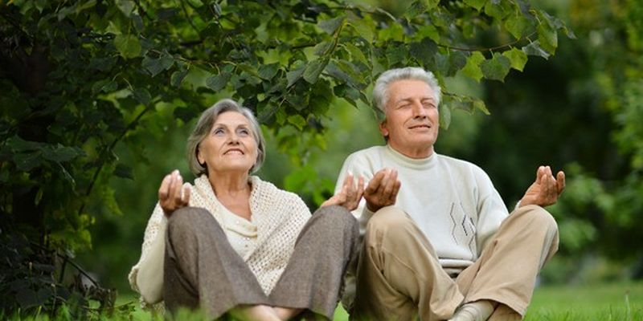

Берегите себя!

Марковский геронтологический центр

СТРЕСС И ЗДОРОВЬЕ

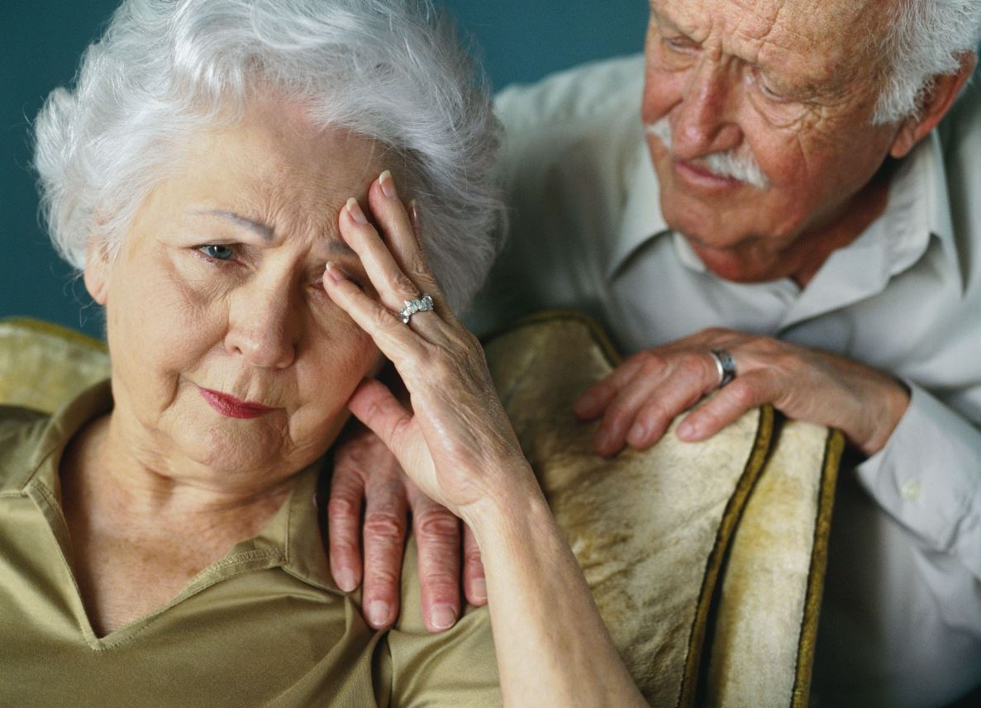

2019
Стресс становится нашей повседневностью

Понятие «стресс» давно перешло из разряда научных терминов в понятие общего обихода. Мы слышим о нём практически ежедневно в средствах массовой информации и в повседневной жизни. ООН считает стресс на рабочем месте «чумой XXI века». По оценкам многочисленных экспертов, психические расстройства, вызванные острым или хроническим психоэмоциональным стрессом, широко распространены. Стресс и его последствия для здоровья приобретают масштабы эпидемии и представляют собой важную социальную проблему современного общества.

Но знаем ли мы, что такое стресс?
Стресс — это состояние человека, которое возникает как реакция на любые события или требования, с которыми человеку трудно или невозможно справиться.

Психологи различают стрессы по мощности. Стрессы большой силы возникают в ответ на ситуации, несущие угрозу жизни или её привычному укладу: природные или техногенные катастрофы, война, плен. Причиной стресса большой силы могут стать значимые личные события: смерть или тяжелая болезнь близкого человека, развод, крупные финансовые потери, вынужденная миграция.
Стрессы малой силы могут быть вызваны самыми разно образными повседневными ситуациями и проблемами, которые человек не может решить или ему требуется для этого особенное напряжение сил. Такие стрессы не стоит недооценивать, ведь если человек испытывает стресс невысокой интенсивности долгое время, то вред его здоровью может быть сопоставим с действием сильного стресса.

Как переносится стресс и чем он опасен?
Насколько серьёзными окажутся стресс и его последствия для здоровья человека — зависит как от мощности и длительности стресса, так и от психологических и генетических особенностей человека. Не все люди, пережившие стресс сопоставимого уровня, страдают от него одинаково. На то, какими окажутся последствия стресса, оказывают влияние и условия жизни человека, его окружение. Если есть семья, близкие, друзья — стресс переносится легче. Стрессы большой силы или длительный хронический стресс могут способствовать развитию и прогрессированию как телесных, так и психических заболеваний. Стресс обычно способствует «выходу из строя» наиболее ослабленных систем организма.

Гипертония, ишемическая болезнь сердца, бронхиальная астма, язвенная болезнь — вот далеко не полный список заболеваний, развитие которых способен ускорить сильный или длительный стресс.

Не стоит забывать и о серьёзных психических проблемах — таких как тревожные, невротические или депрессивные расстройства, которые также значительно снижают качество жизни человека.

Как уберечься от стресса?

В современном обществе бегство от стресса — занятие сложное, но не безнадёжное. Есть рациональный подход: обучение навыкам преодоления стресса, повышения стрессоустойчивости. Помочь в этом могут занятия релаксацией, аутотренингом, йогой и регулярный отдых, желательно на природе.

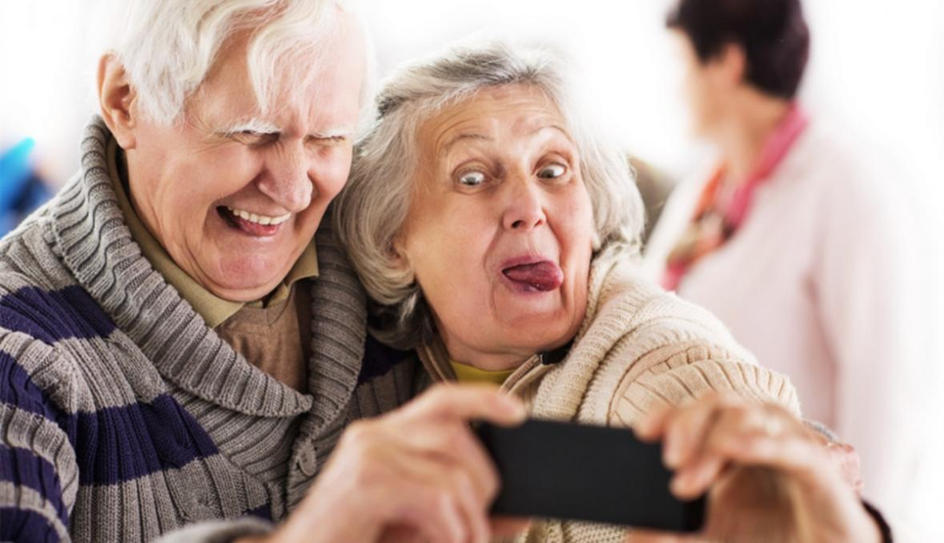

Вот 10 простых, но действенных советов для тех, кто хочет научиться самостоятельно преодолевать стресс:

• Старайтесь замедлить темп Вашей жизни. Заранее планируйте день; чередуйте периоды интенсивной работы с полноценным отдыхом.
• Высыпайтесь! Взрослому человеку в среднем необходимо 7–8 часов сна в сутки.
• Не ешьте на ходу: завтрак, обед и ужин должны стать временем отдыха.
• Не пытайтесь снять стресс с помощью табака или алкоголя. Проблемы, вызвавшие стресс, и сам стресс никуда не денутся, а здоровье пострадает.

• Снять эмоциональное напряжение поможет физическая нагрузка.
• Ежедневно отводите немного времени для релаксации: сядьте в удобное кресло, включите приятную музыку, закройте глаза и представьте, что сидите на берегу моря.

• Старайтесь отвлечься, переключитесь на занятия, которые вызывают у Вас положительные эмоции: поход на концерт, чтение, прогулки на природе или общение с друзьями.

• Нет возможности изменить обстоятельства жизни — измените своё отношение к ним. Внимательно проанализируйте свои негативные эмоциональные переживания: возможно, имевшие место события не заслуживают столь сильных эмоций.

• Сосредоточьтесь на позитивном: обстоятельства Вашей жизни зачастую лучше, чем Вам кажется, когда Вы расстроены.

